**Задание 1**

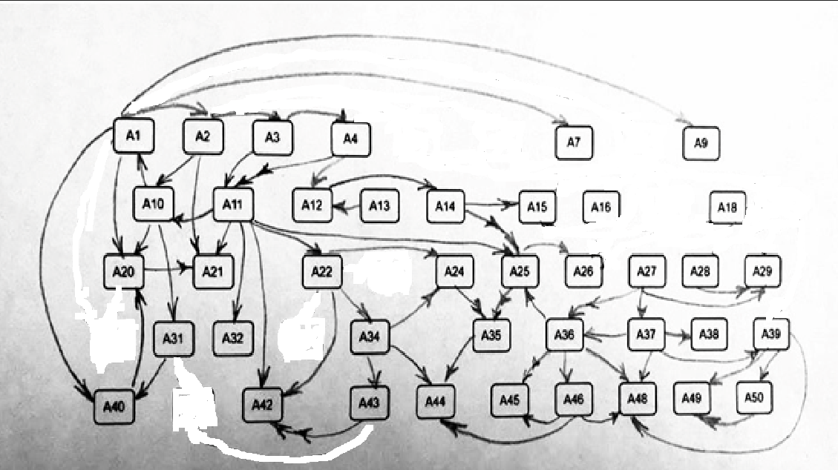

R1(A1,A2,A7,A9,A20,A40)

R2(A2,A3,A10,A21)

R3(A3,A4,A11)

R4(A4,A12)

R5(A4,A11)

R6(A10,A1,A20,A31)

R7(A11,A10,A21,A22,A25,A32,A42)

R8(A12,A14)

R9(A13,A12)

R10(A14,A15)

R11(A14,A25)

R12(A20,A21)

R13(A22,A24,A34,A42)

R14(A24,A35)

R15(A25,A26)

R16(A25,A35)

R17(A27,A29,A37)

R18(A27,A36)

R19(A28,A29)

R20(A31,A40)

R21(A34,A24,A43,A44)

R22(A35,A44)

R23(A36,A25,A46,A48)

R24(A36,A45)

R25(A37,A36,A38,A39,A48)

R26(A39,A48,A49,A50)

R27(A40,A20)

R28(A43,A42)

R29(A46,A44,A45,A48)

R30(A50,A49)

**2НФ:**

R1(A1, A2, A7, A9, A20, A40)

R2(A2, A3, A10, A21)

R3(A3, A4, A11)

R4(A4, A12)

R5(A4, A11)

R6(A1, A10, A20, A31)

R7(A10, A11, A21, A22, A25, A32, A42)

R8(A12, A13, A14, A15)

R9(A11, A13, A14, A15)

R10(A14, A15) R11(A14, A25)

R12(A20, A21)

R13(A22, A24, A34, A42)

R14(A24, A35)

R15(A25, A26, A35)

R16(A25, A35)

R17(A27, A29, A37)

R18(A27, A36)

R19(A28, A29)

R20(A20, A31, A40)

R21(A24, A34, A43, A44)

R22(A35, A44)

R23(A25, A36, A45, A46, A48)

R24(A36, A45)

R25(A36, A37, A38, A39, A48)

R26(A39, A48, A49, A50)

R27(A20, A40)

R28(A42, A43)

R29(A44, A45, A46, A48)

R30(A49, A50)

**3НФ:**

R1(A1, A2, A7, A9, A20, A40)

R2(A2, A3, A10, A21)

R3(A3, A4, A11)

R4(A4, A12)

R5(A4, A11)

R6(A1, A10, A20, A31)

R7(A10, A11, A21, A22, A25, A32, A42)

R8(A12, A13, A14, A15)

R9(A11, A13, A14, A15)

R10(A14, A15)

R11(A14, A25)

R12(A20, A21)

R13(A22, A24, A34, A42)

R14(A24, A35)

R15(A25, A26)

R16(A25, A35)

R17(A27, A29, A37)

R18(A27, A36)

R19(A28, A29)

R20(A20, A31, A40)

R21(A24, A34, A43, A44)

R22(A35, A44)

R23(A25, A36, A45, A46, A48)

R24(A36, A45)

R25(A36, A37, A38, A39, A48)

R26(A39, A48, A49, A50)

R27(A20, A40)

R28(A42, A43)

R29(A44, A45, A46, A48)

R30(A49, A50)

**Задание 2**

1. ROLLBACK TO SAVEPOINT.

* COMMIT

Работаем с таблицей test_back, куда занесено новое тестовое значение test_for_commit

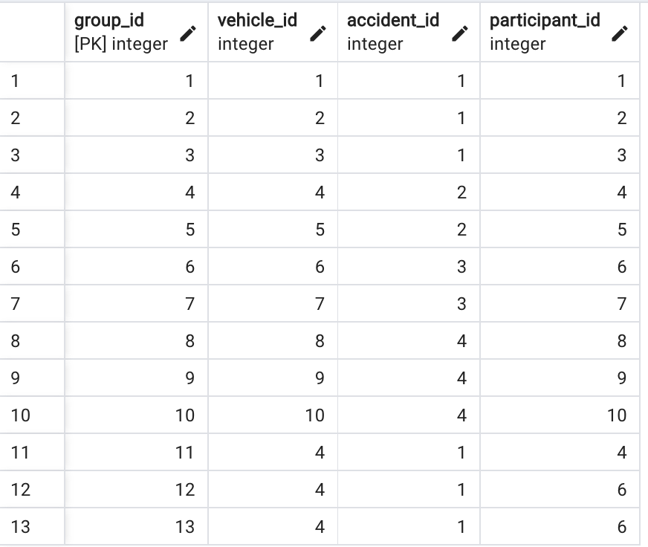

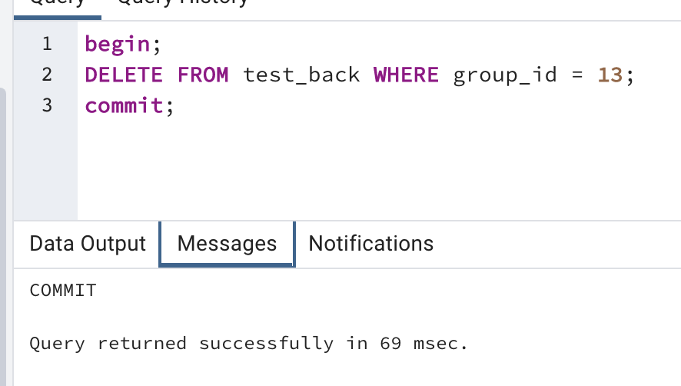

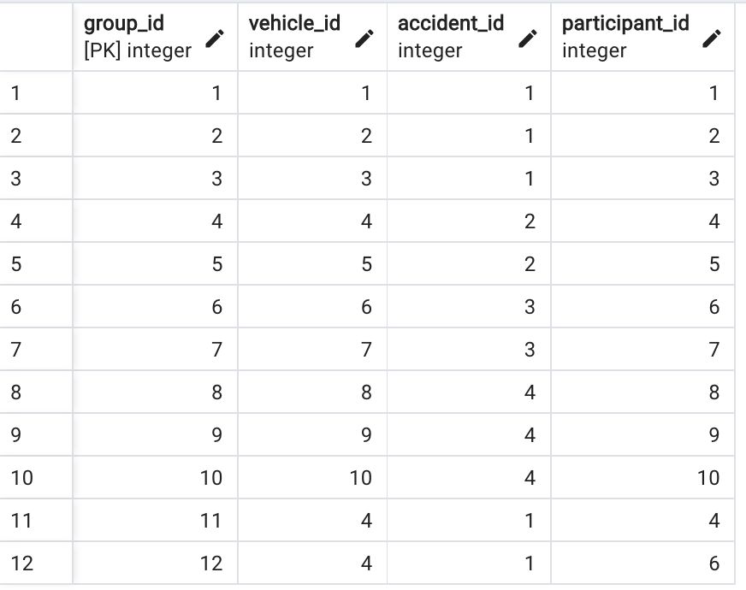

* SAVEPOINT

Так же работаем с таблицей test_back:

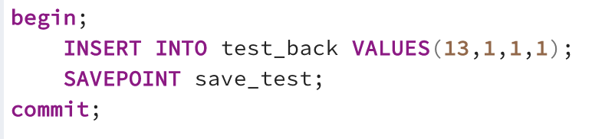

Устанавливаем сейвпоинт, на который можем ссылаться в дальнейшем командой ROLLBACK TO SAVEPOINT

* ROLLBACK TO SAVEPOINT

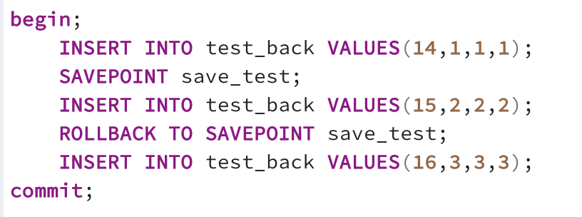

Поскольку мы возвращаемся на сейвпоинт, то команды между сейвпоинтом и возвращением к нему в конечном итоге не выполнятся, хоть и отобразятся как выполненные в query messages:

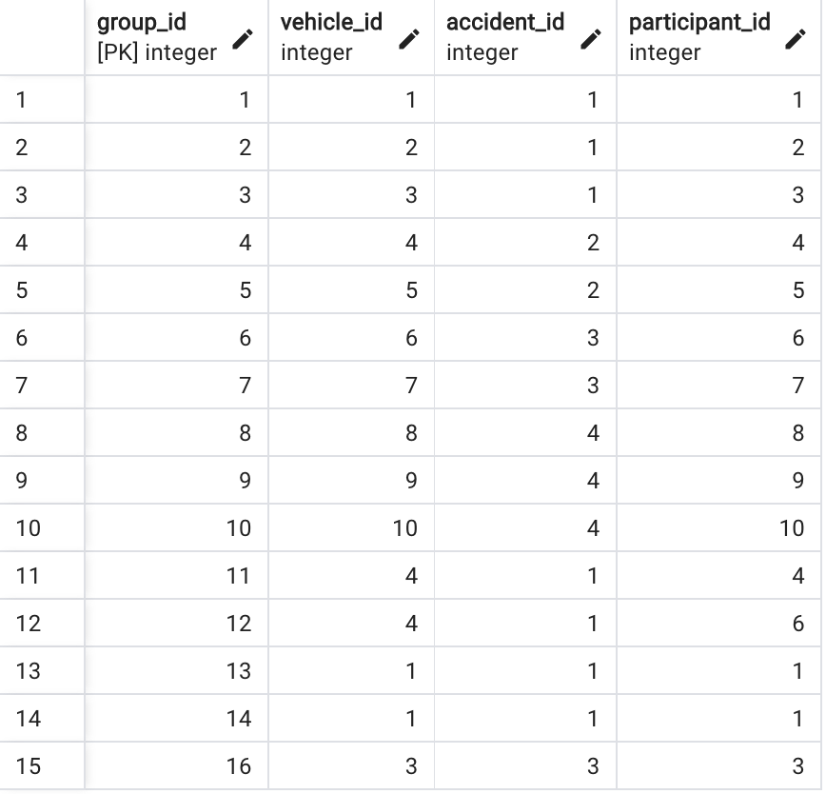

**Задание 3.**

**Для своей ПО привести пример денормализации.**

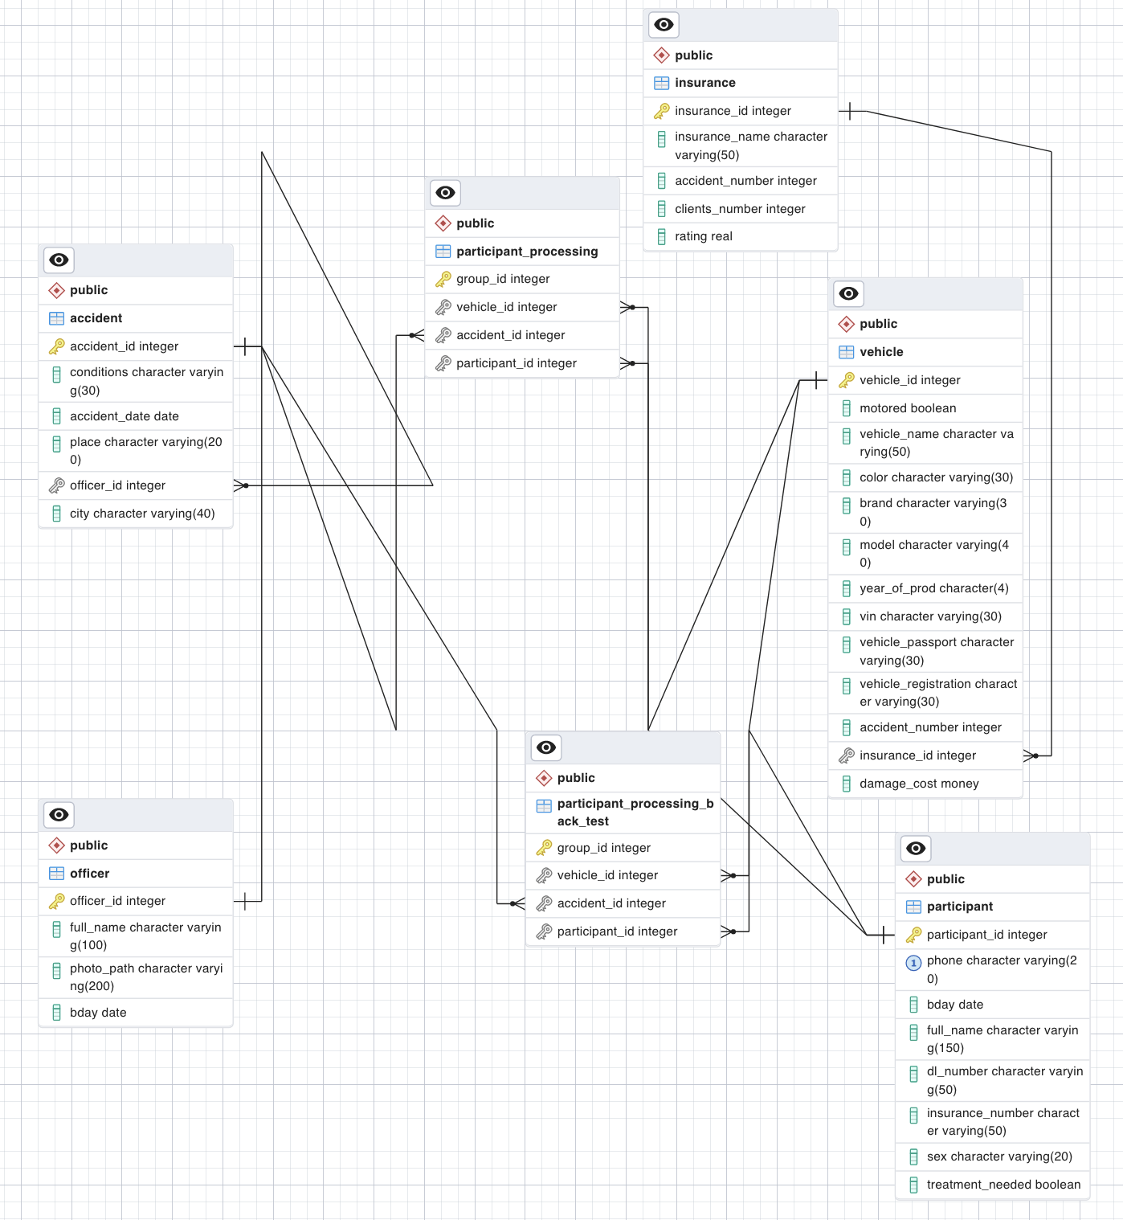

В таблицу participant_processing можно добавить поля participant_full_name и vehicle_name, которые берутся из таблиц participant и vehicle соответственно. Это сделает таблицу participant_processing более читабельной.